Projet Guarda 2026
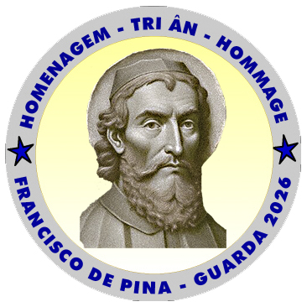
Francisco de Pina et le parcours du Quốc-ngữ
Pont culturel entre le Vietnam et le Portugal
Annexe VI
Programme détaillé du seminaire :
« L’héritage de l’écriture nationale vietnamienne et les échanges culturels entre le Vietnam et l’Europe »
Table ronde

Cette troisième version provient de la réunion de travail du 10 juillet 2025, à laquelle ont participé Luis Prata, Diane Thu Dung, Nguyen Tan Nghia et Tran Nguyen Dao.

Projet Séminaire académique et présentations d’ouvrages
Intitulé du séminaire (table ronde) : « L’héritage de l’écriture nationale vietnamienne et les échanges culturels entre le Vietnam et l’Europe ».

C’est une table ronde réunissant des spécialistes, historiens et érudits, en présence au maximum 120 d’auditeurs.

Date : Le 7 octobre 2016 à 10h du matin

Lieu : Théâtre municipal de Guarda, petit auditorium doté de scène.

Durée : 1H00 - 1h30 max

Déroulement de la table ronde

Le modérateur pose des questions aux participants de la table ronde en fonction des sujets proposés (voir ci-dessous). Les participants ne présentent pas le sujet, mais se contentent de répondre aux questions du modérateur.

Modérateurs (animateur de la table ronde)
- M. Vincent Galand (responsable de Mme Diane), accompagné d’une personne compétente parlant français, présenté par Guarda (responsable Luis Prata).
- Le modérateur devrait préparer des questions adaptées aux sujets et aux participants de la table ronde.
- 2 à 3 questions maximum par personne
- 3 à 5 minutes : temps de réponse maximum par question

Participants de la table ronde et sujet de discussion : 15 minutes maximum par personne
- Antonio Salvado MORGADO : Histoire de l’écriture romanisée du vietnamien
- TRAN Nguyen Dao : le parcours du Quốc-ngữ
- Isabel MOURAO TAVARES : Les missionnaires portugais au Vietnam (à inviter par Guarda, responsable Luis Prata)
- Un chercheur Portugais (à inviter par Guarda, responsable Luis Prata) : Rôle pionnier du père Francisco de Pina.
- Un chercheur Vietnamien (à inviter par APCV, responsable Mme Diane) : Place de l’écriture romanisée du vietnamien dans la culture vietnamienne contemporaine.
- …
- Roland Jaques (Message aux auditeur, responsable M. Tran Nguyen Dao)
- Présenter d’ouvrages consacrés à l’histoire de l’écriture romanisée du vietnamien (en projecteur) : Présenté par le modérateur de la table ronde (responsable Tran Nguyen Dao)

Participants attendus du séminaire
- Représentants de l’Ambassade du Vietnam au Portugal.
- Représentants de la municipalité de Guarda.
- Représentants du Centre culturel vietnamien de Paris.
- Représentants de la communauté vietnamienne d’Europe.
- Auteurs des ouvrages présentés.
- Érudits, chercheurs et universitaires vietnamiens et portugais.
- Les étudiants, le publique intéressés
- Les médias.

Résultat attendu
Conclusion ou synthèse de la table ronde, limitée à 10 pages maximum réalisé par Guarda (responsable Luis Prata), à présenter au public en projection vidéo en portugais avec traduction soutiré en français et en vietnamien, lors de la soirée de cérémonie en l’honneur du père Francisco de Pina, le 8 octobre 2026.
Objectif : Affirmer que le père Francisco de Pina est l’un des premiers fondateurs de l’écriture romanisée du Vietnam

Matériels (Guarda, responsable Luis Prata)
- Matériel de traduction simultanée (casques) en français, portugais et vietnamiens ou une application projection et traduction instantanée
- Quantité souhaité : minimum 10 casques (pour les participants et le modérateur de la table ronde) et les auditeurs (environ 50 casques (?))
- Table rond, chaises pour 6-7 personnes sur scène
- Projecteur, écran
- Stylos, eaux, papiers…

Besoins supplémentaires
À inviter à participer à la table ronde (à inviter par Guarda, responsable Luis Prata)
- L’ancien ministre Eduardo Marçal Grilo et professeur Rui Campos Guimarães
- Les spécialistes du Centre d’Études en Lettres de l’Université de Trás-os-Montes et Alto Douro et du Centre des Humanités de l’Université Nouvelle de Lisbonne
- Les médias.

